В ДЕНЬ ПАМЯТИ И СКОРБИ СОТРУДНИКИ СПЕЦПОДРАЗДЕЛЕНИЙ ГЛАВНОГО УПРАВЛЕНИЯ РОСГВАРДИИ ПО ГОРОДУ МОСКВЕ ПОЧТИЛИ ПАМЯТЬ ГЕРОЕВ ВЕЛИКОЙ ОТЕЧЕСТВЕННОЙ ВОЙНЫ
24.06.2025
Офицеры СОБР Главного управления приняли участие в церемонии возложения цветов к Вечному огню на Поклонной горе.Сотрудники СОБР «Столица» зажгли свечи у мемориала «Героям-панфиловцам», вспомнив бессмертный подвиг красноармейцев. Личный состав ОМОН «Авангард» возложил алые гвоздики к Могиле Неизвестного Солдата в Александровском саду.
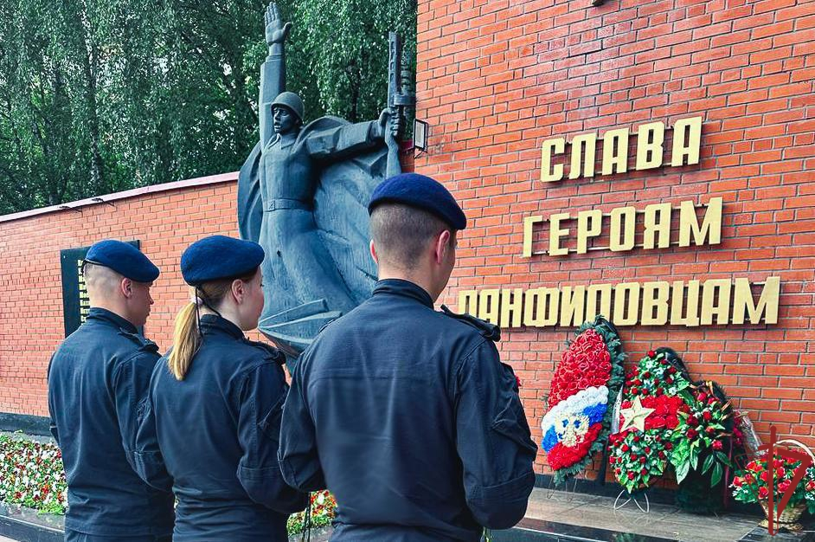

Адрес страницы: http://lomonosovsky.mos.ru/bezopasnost/rosgvardiya-stolitsy-informiruet/detail/13055319.html
Управа Ломоносовского района города Москвы

